Введение
Хронический простатит является существенной проблемой мужского здоровья. Согласно статистическим данным, каждый второй мужчина в возрасте старше 40 лет страдает хроническим простатитом.
При хроническом простатите в предстательной железе формируется длительно существующий очаг инфекции. Его наличие существенно понижает регионарный и общий иммунитет и, кроме этого, вовлекает в инфекционно-воспалительный процесс остальные органы, формирующие мужскую половую сферу. Помимо болезненных явлений в зоне воспаления, нарушений мочеиспускания - больной человек еще испытывает довольно неприятные для него явления нарушения функции половых органов, известные как «снижение потенции». Сексуальные нарушения, в свою очередь, ведут к проблемам психического, социального плана, межличностных взаимоотношений. Также нарушение ритма сексуальной жизни влекут за собой нарушения со стороны других органов и систем, например, со стороны сердечной деятельности. Также следует указать на то, что снижение сексуальной активности втрое повышает риск появления гиперплазии предстательной железы доброкачественного (известна как «аденома простаты») или же злокачественного типа.
Весь этот комплекс последствий хронического простатита формирует стойкое стремление больных людей избавиться от болезни.
Лечение хронического простатита в традиционных вариантах осуществляется комплексом медикаментозных средств, назначаемых профильными специалистами: врачами-урологами. Медикаментозное лечение хронического простатита имеет различную результативность. Трудности медикаментозного лечения хронического простатита и сопутствующих ему воспалительных заболеваний обусловлены устойчивостью микробной флоры к средствам антибактериального лечения, снижением регионарного иммунитета и регионарного кровообращения.
Для повышения эффективности лечения воспалительных заболеваний и функциональных нарушений со стороны мужской половой сферы был разработан специализированный АЛТ «УзорМед®-УРО». Аппарат рассматривается как важное дополнение к медикаментозной терапии при лечении острых воспалительных заболеваний. В периоды ремиссии заболеваний, а также для восстановления функции органов (яичек, предстательной железы) возможно его применение в монотерапевтическом режиме (без привлечения медикаментозных и иных средств лечения).
Лечебным фактором терапевтического аппарата УзорМед-УРО является низкоинтенсивное импульсное лазерное излучение инфракрасного спектра. Конструкция прибора позволяет с наибольшей эффективностью производить лазерное воздействие на предстательную железу во всех зонах доступа.
Данные методические рекомендации являются практическим руководством для использования аппарата УзорМед УРО. В разделах книги изложены биофизические основы действия факторов низкоинтенсивного лазерного излучения, подробно освещены методики лечебного воздействия при хроническом простатите и сопутствующих ему орхоэпидидимите, нарушении половой функции, снижении фертильности спермы, обуславливающей мужское бесплодие.
Использование АЛТ «УзорМед®-УРО». возможно как в клинических, так и в домашних условиях. Безвредность используемого фактора воздействия, простота и доступность прибора предоставляет широкие возможности для его применения.

Физические основы лазерного излучения и особенности его биологического действия на организм человека.
«Лазер» - это слово, составленное из начальных букв английской фразы, означающей: Light Application by Stimulated Emission of Radiation, что в переводе означает – усиление света в результате вынужденного излучения.
Основным фактором воздействия в лазерных терапевтических устройствах является излучение, имеющее особые свойства, отличающие его от свойств обычного света, например, солнечного или излучаемой бытовыми осветительными приборами.
Свет - с физической точки зрения, представляет собой электромагнитные волны оптического диапазона, находящегося приблизительно в полосе от 400 нм (граница ультрафиолетового диапазона) до 800 нм (граница красного диапазона).
Особые свойства лазерного излучения, получаемые при возбуждении источников лазерного излучения – такие, как монохроматичность, когерентность, поляризация и малая расходимость луча – обуславливают широкое применение лазерных технологий в науке и технике.
В середине 60-х годов в СССР было начато широкомасштабное использование лазерных источников низкой интенсивности в медицинской практике. Приоритет во внедрении лазерных технологий в биологию и медицину принадлежит ученым коллективам биологического факультета Харьковского университета и Казахского государственного университета под руководством В.М. Инюшина. Апробация лазерного излучения производилась с использованием гелий-неонового лазера, излучающего в красном спектральном диапазоне.
Использование лазерной терапии с использованием лазерных приборов этого типа показало отличные результаты при лечении слизистых, кожи, сердечно-сосудистых заболеваний, аллергических проблем и многих других заболеваний. Результаты лечения означенных заболеваний вызвал большой интерес в среде медицинской общественности, что и обеспечило последующее развитие лазерной терапии в отечественной медицине.
С 1987 года начался новый этап лазерной терапии после создания в Калуге серийного образца импульсного инфракрасного лазерного аппарата. Появление новой технологии обеспечило новые возможности лазерного воздействия. Главным достоинством лазерных приборов, работающих на основе инфракрасных импульсных лазерных источников, является более глубокое проникновение инфракрасного света вглубь биологических тканей. Это свойство явилось определяющим в расширении возможностей лазерных приборов при проведении лечебного воздействия на глубоко расположенные органы человеческого тела: органы грудной клетки, брюшной полости, малого таза, крупные суставы (коленный, тазобедренный), позвоночник. В число глубоко расположенных органов входит и предстательная железа.
Технология использования импульсных инфракрасных лазерных источников в настоящее время используется во многих терапевтических лазерных приборах, в том числе и в аппарате «УзорМед®-УРО».
В основе взаимодействия электромагнитного излучения оптического диапазона с живыми организмами лежит взаимодействие квантов света (фотонов) с атомами биологических тканей. Световое излучение воздействует не на все атомы биологических тканей, а только лишь на некоторые, обладающие избирательной чувствительностью к свету определенных длин волн.
В процессе облучения тканей световым излучением происходит поглощение фотонов электронами, входящими в состав атомов, что переводит атомы вещества в энерговозбужденное состояние. Это в свою очередь ведет к активации ряда молекул, сформированных из энерговозбужденных атомов.
Результатом этих процессов является активация молекулярных внутриклеточных процессов и накопление энергии клеткой как за счет переноса энергии фотонов в биологические ткани с их последующим поглощением, так и за счет увеличения продукции собственной внутриклеточной энергии, индуцированной появлением в клетках больного организма, испытывающих энергетический дефицит, свободной (дополнительной) энергии.
Феномен повышения энергоемкости клеток и в целом всего организма в процессе выполнения процедур лазерной терапии имеет ключевое значение, так как происходит ликвидация хронического энергодефицита, свойственного больному организму и появление свободной энергии, необходимой для запуска процессов, направленных на его излечение.
Увеличение внутриклеточной энергетики клеток, подвергнутых лазерному облучению, ведет к каскаду ответных реакций организма за счет вовлечения центральных регуляторных механизмов на уровне гипоталамо-гипофизарной и вегетативной нервной системы.
Эти ответные реакции проявляются на различных уровнях организации биосистемы: тканевом, органном, системном. Эффекты этих реакций проявляются в виде улучшения микроциркуляции в различных органах и тканях, улучшения поглощения биотканями кислорода, активацией противовоспалительного, противоотечного, регенераторного, противоаллергического, иммуннокоррегирующего эффектов, понижением уровня холестерина в сосудистом русле.
Биофизическое действие перечисленных физических факторов включает следующие характеристики.
- глубокое проникновение вглубь биологических тканей благодаря «окну прозрачности» - биофизическому феномену, согласно которому свет этого диапазона длин волн в наименьшей степени экранируется наружными покровами человеческого тела; глубина проникновения дополнительно усиливается физическими свойствами света, присущими лазерному излучению;
- выраженная энергетизация клеточных систем в области прямого облучения биологических тканей;
- модулирование проницаемости клеточных мембран для ионов;
- изменение конформационных свойств внутри- и межклеточной воды;
- активация обменных процессов
- ускорение регенерации;
- ускорение смены фаз воспаления; выраженный противовоспалительный эффект;
- усиление тканевого иммунитета;
- анальгезирующий эффект.

При проведении лечения воспалительных и функциональных заболеваний мужской половой сферы с использованием аппарата лазерного терапевтического «УзорМед®-УРО» выявлены следующие эффекты:
- улучшение общего и регионарного (местного) иммунитета (во всех случаях);
- нормализация кровоснабжения предстательной железы (во всех случаях);
- снижение болевых явлений и расстройства мочеиспускания (в 90% случаев);
- улучшение количественных и качественных показателей спермограммы (отмечено в 51% случаев).

Сущность биорезонансного воздействия на биологические системы.
Отличительной особенностью АЛТ «УзорМед®-УРО» является существенное повышение его терапевтической эффективности за счет реализации в режимах излучения инфракрасного лазерного излучателя феномена биорезонанса.
Использование феномена биорезонанса в медицине и биологии связано с возможностями активации значимых для терапевтического воздействия молекулярных, тканевых и внутриорганных процессов с минимальными затратами времени и энергии с одновременным достижением высокой результативности.
Важно также и то, что при резонансном воздействии на биологические ткани устраняются нарушения взаимодействий между отдельными клетками, тканями и органами, что в конечном итоге восстанавливает функциональную целостность систем организма.
Реализация феномена биорезонанса происходит при совпадении значений частот импульсного лазерного воздействия с частотами системы, подвергаемой воздействию. При реализации именно биорезонансного воздействия необходимые терапевтические эффекты достигаются с наибольшей быстротой и эффективностью.
В аппарате «УзорМед®-УРО» используется два частотных ряда, поименованных как «Режим 1» и «Режим 2». Каждый из режимов имеет собственную клиническую и физиологическую направленность. «Режим 1» ориентирован на устранение тканевых и внутриклеточных нарушений, обусловленных течением воспалительного процесса. Назначение «Режима 2» - индуцирование противовоспалительного и противоотечного эффектов в период активной фазы воспаления.

Основные технические характеристики АЛТ «УзорМед®-УРО».

Технические решения, использованные при создании аппарата
лазерной терапии «УзорМед®-УРО», на базе новых технологий поличастотного резонансного воздействия позволяют с наибольшей эффективностью проводить лечение как острых, так и хронических форм воспалительных заболеваний мужских половых органов. Важной особенностью аппарата «УзорМед®-УРО» является возможность его применения в поликлиниках, больницах, в процедурных кабинетах и в домашних условиях. Этому в немалой степени способствуют не только наукоемкие технологии, использованные при разработке прибора, но также малый вес, габариты и простота его применения.
Основные эксплуатационные характеристики аппарата АЛТ «УзорМед®-УРО» представлены в табл. 1.
Таблица 1
Технические параметры АЛТ «УзорМед®-УРО».
Параметр | Значение
Длина волны излучения в диапазоне  рабочих температур (+10…+35)˚С, нм | 800 ÷ 950
Режим излучения лазеров | Импульсный
Режимы работы аппарата
Режим «1», значения частот в диапазоне, Гц | 125-2008
Режим «2», значения частот в диапазоне, Гц | 74-662
Мощность лазерного излучения, Вт | 10 ÷ 15
Длительность импульса лазерного излучения, нс | 70 ÷ 150
Длительность сеанса лечения, мин | 5
Время непрерывной работы, с полностью заряженным аккумулятором, сеансами, ограниченными встроенным таймером не менее, часов | 8
Входное напряжение сетевого адаптера | 220В/50Гц
Выходное напряжение адаптера для зарядки аккумулятора | 6,5 ± 0,6 В
допустимый ток | 0,5А
Время зарядки аккумулятора не более, часов | 3
Максимальная мощность, потребляемая аппаратом при зарядке от сети, ВА, не более | 3
Габаритные размеры индивидуальной упаковки аппарата,  мм, не более | 230х180х80
Масса блока излучения аппарата в комплекте с сетевым адаптером, кг, не более | 0,2
Класс лазерной опасности по ГОСТ Р МЭК 60825-1-2009 | 1М
Электробезопасность по ГОСТ Р 50267.0-92
класс защиты | II
тип | BF
Срок службы аппарата, лет, не менее | 5

Аппарат предназначен для эксплуатации в закрытых помещениях при температуре +10…+35˚C и атмосферном давлении 630-800 мм рт.ст. при относительной влажности не более 80%.

Противопоказания для проведения низкоинтенсивной лазерной терапии с использованием АЛТ «УзорМед®-УРО».

Список показаний для использования низкоинтенсивной лазерной терапии очень широк. В их число входят также и заболевания мужских половых органов.
Но следует знать, что при некоторых заболеваниях и состояниях выполнение лазерной терапии противопоказано. Противопоказания для проведения лазерной терапии подразделяются на абсолютные и относительные. При абсолютных противопоказаниях проведение лазерной терапии не рекомендуется. При наличии противопоказаний относительного типа выполнение лазерной терапии возможно, но только с соблюдением специальных условий, к которым, в первую очередь, следует отнести консультацию с Вашим лечащим врачом и осуществление лазерной терапии под его наблюдением.

Абсолютные противопоказания к применению низкоинтенсивной лазерной терапии включают:
- злокачественные новообразования;
- доброкачественные новообразования со склонностью к прогрессированию;
- заболевания крови злокачественного характера;
- лихорадка неясного происхождения;
- психические заболевания в стадии обострения.
К противопоказаниям относительного типа относятся:
- наличие гнойного очага в зоне воздействия (абсцесса предстательной железы, наличие парапроктита);
- проведение внутриректального воздействия в период обострения геморроя;
- наличие тиреотоксикоза;
- заболевания, сопровождающиеся декомпенсированной* функциональ-ной недостаточностью сердечно-сосудистой, легочной систем, моче-выделительной функции почек, печеночной деятельности.
* Декомпенсация (от de и лат. сompensatio – уравновешивание, возмещение), нарушение деятельности органа, системы органов или всего организма в целом вследствие истощения или срыва его приспособительных механизмов.

Правила проведения процедур лазерной терапии.

Фактор низкоинтенсивного лазерного излучения, используемые в аппарате «УзорМед®-УРО» считается одним из самых мощных среди известных в настоящее время физиотерапевтических факторов природного и искусственного происхождения.
Мощный тип воздействия связан не только с наиболее вероятным достижением позитивных результатов при проведении лазерного воздействия (в сравнении в другими видами лечения), но также и с существенным воздействием этого физического фактора на целостный организм. Такое воздействие вносит изменения в деятельность регулирующих систем организма. Поэтому, во избежание отрицательных последствий проводимой терапии необходимо соблюдать ряд правил. К ним относятся:
- Процедуры лазерной терапии проводятся 1 раз в день.
- Длительность процедуры и курса лечения не должна превышать рекомендуемые значения.
- На первой и второй процедурах желательно выполнение минимизированной лечебной нагрузки, составляющей половину от рекомендуемых значений.
- Категорически не рекомендуется выполнять лазерное воздействие при наличии противопоказаний для проведения лазерной терапии!
- Для метеочувствительных людей в дни, отмеченные магнитными бурями, во избежание отрицательных последствий от проводимой терапии объем лазерного воздействия рекомендуется снижать в 4 раза от рекомендуемых в частных методиках значений; или в этот день лечебную процедуру можно не проводить совсем.
- Нельзя направлять излучатель при включенном излучении аппарата в глаза, а также на зеркальные (бликующие) поверхности.
- Для соблюдения гигиены при проведении внутриректального лазерного воздействия на рабочую часть аппарата рекомендуется надевать презерватив. Для обеспечения безболезненного введения штанги прибора в прямую кишку на его концевую часть следует предварительно нанести вазелиновое масло. Заменителем вазелинового масла может послужить вазелин, нейтральный крем (детский) или же растительное масло.
- Для обеспечения правильной ориентации матрицы лазерных источников по отношении к предстательной железе, необходимо выполнить кратковременное включение прибора. Инфракрасное лазерное излучение, используемое как биоактивный лечебный фактор для лечения простатита, для человеческого глаза невидим. В качестве ориентира используется однонаправленный источник видимого света красного спектрального диапазона. В данном случае красный свет не несет сколько-нибудь значимой лечебной нагрузки, а имеет роль «пилотного» светового излучения. Появление после включения аппарата красного «маячка» и будет индикатором направления излучения инфракрасного света, так как и световое видимое, и инфракрасное лазерное излучение имеют однонаправленную ориентацию. Необходимо, расположить прибор так, чтобы красный «маячок» светил вперед (рис. 1). Определившись в направлением излучения, прибор можно выключить. Повторное включение прибора производится непосредственно после введения штанги прибора в полость прямой кишки (рис. 2). Напомним, что предварительно, перед введением рабочей части аппарата в прямую кишку следует надеть презерватив, а затем на его концевую часть нанести вазелин или вазелиновое масло.
- Необходимость соблюдения гигиенических норм при внутриректальном лазерном воздействии связана еще и с тем, что методики лечения включают воздействие на другие органы, находящиеся экстраректально. Воздействие на эти органы необходимо для повышения эффективности лазерной терапии.
- В период обострения геморроя от выполнения лазерной терапии по внутриректальному варианту следует воздерживаться.
- Важным моментом является необходимость мужчинам в возрасте 60 лет и старше перед проведением курсового лечения выполнить ультразвуковое исследование предстательной железы для исключения ее гиперплазии. Прибор не предназначен для лечения гиперплазии (аденомы) предстательной железы как доброкачественного, так и злокачественного типа.
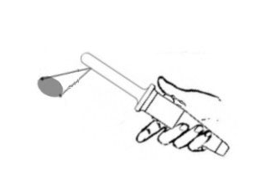
Рис. 1. Схема определения ориентации излучения аппарата.

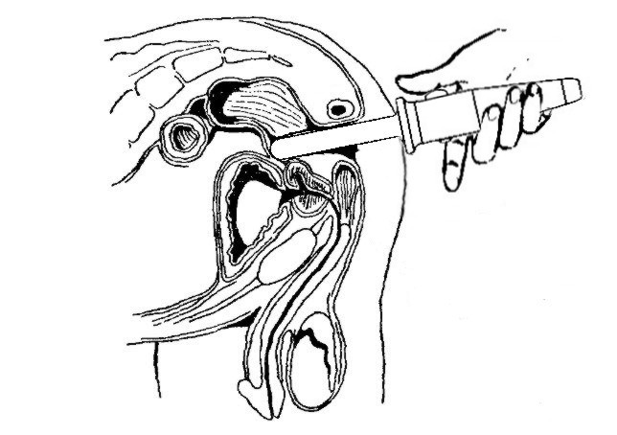
Рис. 2. Ориентация штанги (рабочей части) аппарата в прямой кишке при проведении внутриректального облучения предстательной железы.

Рассматривая правила проведения процедур, следует также указать на то, что, согласно методикам, прибор может использоваться не только для внутриректального, но и другого лечебного воздействия. Воздействие лечебных факторов в данном лечебном аппарате на другие органы дает возможности существенно повысить эффективность проводимой лазерной терапии. на рис. 3 показан пример такого воздействия.
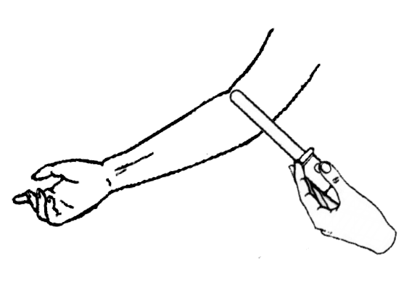
Рис. 3. Пример лазерного воздействия при помощи АЛТ «УзорМед®-УРО» на область локтевой ямки для проведения облучения венозной и артериальной крови.

Аналогичным образом производится лазерное воздействие и на другие органы и проекционные зоны. По типу лазерного воздействия на проекционные органы различается контактное (рис. 3) и дистанционное воздействие (рис. 4), а также фиксированный и сканирующий варианты. При фиксированном варианте лазерный источник по поверхности кожи или слизистой оболочки не перемещается. При сканирующем типе воздействия источник излучения в течение процедурного времени перемещается линейно либо по кругу. Облучение большинства зон воздействия в описанной методике осуществляется по контактной методике. Исключение составляет воротниковая зона.
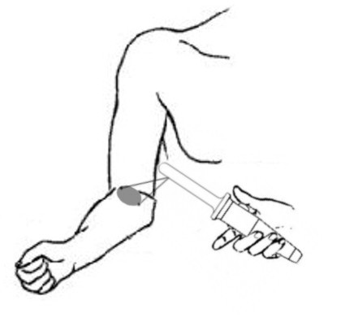
Рис. 4. Светорассеивание при дистанционном применении лазера в области локтевой ямки.

Общие и гигиенические рекомендации.

Для достижения наибольшей эффективности проводимого лечения не следует ограничиваться лишь только методом лазерной терапии. Кроме этого, следует придерживаться ряда правил. К ним относятся:
- В острый период заболевания необходимо обратиться к врачу-специалисту (врачу-урологу). Посещение профильного специалиста необходимо для назначения антибактериальной и дополнительной терапии. Также врач может оказать помощь в определении возможных противопоказаний для проведения курсовой лазерной терапии (согласно списку противопоказаинй в соответствующей главе).
- В режиме питания следует исключить из рациона продукты, раздражающего и острого типа. Также следует избегать приема алкоголя, особенно в острый период заболеваний.
- Необходимо нормализовать режим труда и отдыха. Соотношение между трудовой деятельностью и отдыхом должно быть в пределах 5/2. К примеру, после 8-часового рабочего дня продолжительность отдыха должна быть не менее 3-х часов. Причем, при наличии в работе интеллектуального труда, отдых должен включать активные физические действия. И наоборот: при трудовой деятельности, включающей активный физический труд, отдых должен быть «интеллектуального» типа: просмотр телевизионных передач, чтение газет и журналов, разгадывание кроссвордов.
- Ликвидировать малоподвижный образ жизни. Следует, однако, иметь в виду, что такие занятия, как: бег трусцой, езда на велосипеде, способны вызвать раздражение предстательной железы.
- Исключить простудный фактор.
- Соблюдать правила гигиены половой жизни.
- Вести регулярную половую жизнь. Для профилактики половых расстройств у мужчины фертильного (детородного) возраста должно быть не менее 5 эякуляций в неделю. Следует иметь в виду, что большое количество половых партнеров не улучшает, а ухудшает общую ситуацию. Также следует иметь в виду, что в период острого инфекционного процесса необходимо использование презервативов для профилактики аналогичных инфекционных процессов у полового партнера.

Острый и хронический простатит

Острый и хронический простатит - неспецифическое воспаление предстательной железы. Причиной простатита может быть инфекционный процесс или же другие причины, вызывающие застой секрета предстательной железы. Причинами такого застоя могут быть: длительное половое воздержание, нереализованное сексуальное возбуждение, прерванный половой акт. Также факторами, предрасполагающими развитие хронического простатита, являются нерегулярная половая жизнь, гиподинамия, хронический стресс, переохлаждение, неумеренное употребление алкогольных напитков.

Сочетание простатита с воспалительным поражением задней части уретры, семенного бугорка и семенных пузырьков влечет понижение мужской половой функции. Чаще всего наблюдается в возрасте 30-50 лет, в период снижения активной половой жизни.

Наиболее часто встречающиеся признаки простатита включают следующие признаки: боль в области половых органов, промежности, надлобковой области, в паху; учащение позывов к мочеиспусканию, болезненные мочеиспускания, боли при семяизвержении, нарушения половой функции (отсутствие эрекции или неполноценная эрекция).

Использование лазерной терапии при остром и хроническом простатите дает возможности повышения общей и регионарной активности иммунной системы, улучшение кровообращения в предстательной железе и в области малого таза, устранение отека и воспаления в области предстательной железы и мочевыводящих путей.

Также, в тех случаях, когда снижение мужской половой функции обусловлено воспалительным процессом в предстательной железе и прилегающих мочеполовых органах, эффекты курсовой лазерной терапии обуславливают и повышение потенции.

В план лечебных мероприятий входит воздействие на иммунокомпетентные органы, надвенное облучение крови в проекции локтевой ямки и брюшной части аорты, полипозиционное облучение предстательной железы, облучение мочевого пузыря, воздействие на область сегментарной иннервации предстательной железы на уровне нижней трети грудного отдела позвоночника (уровень 10-го грудного-1-го поясничного позвонков).

Таблица 1

Режимы облучения лечебных зон при простатите в острый период заболевания
Зона воздействия | Режим воздействия | Экспозиция на зону, мин
Проекция локтевых сосудов, рис. 5, поз. «1» | «Режим 1» | 4
Предстательная железа, рис. 2, 6 | «Режим 1» | 5-10
Проекция мочевого пузыря, рис. 5, поз. «4» | «Режим 1» | 4-8
Паховые зоны, рис. 5, поз. «2» | «Режим 2» | 4-6
Проекция брюшной части аорты, рис. 5, поз. «3» | «Режим 1» | 4
Позвоночник, нижняя часть грудного отдела, рис. 5, поз. «5» | «Режим 2» | 4

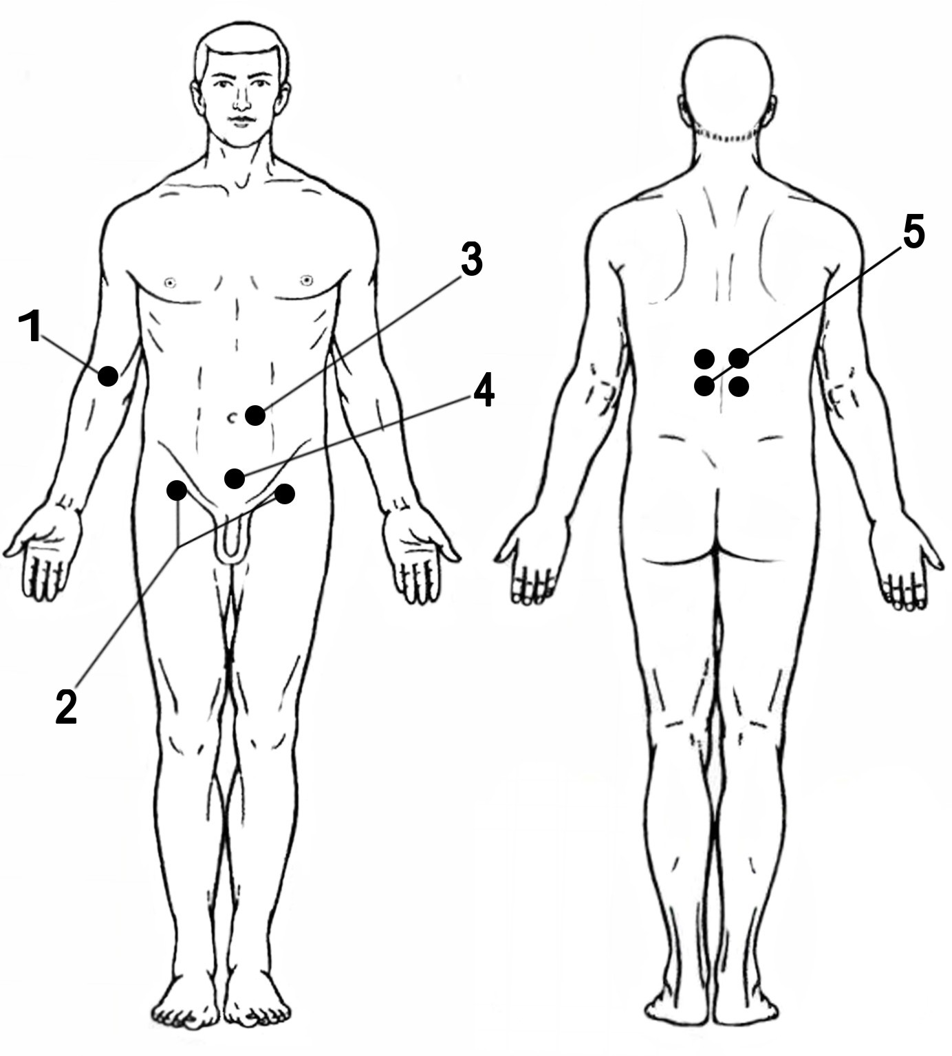

Рис. 5. Проекционные зоны при лечении острого и хронического простатита. Условные обозначения: поз. «1» - проекция локтевых сосудов, поз. «2» - паховые зоны, поз. «3» - проекция брюшной аорты, поз. «4» - область мочевого пузыря, поз. «5» - зона сегментарной иннервации предстательной железы.

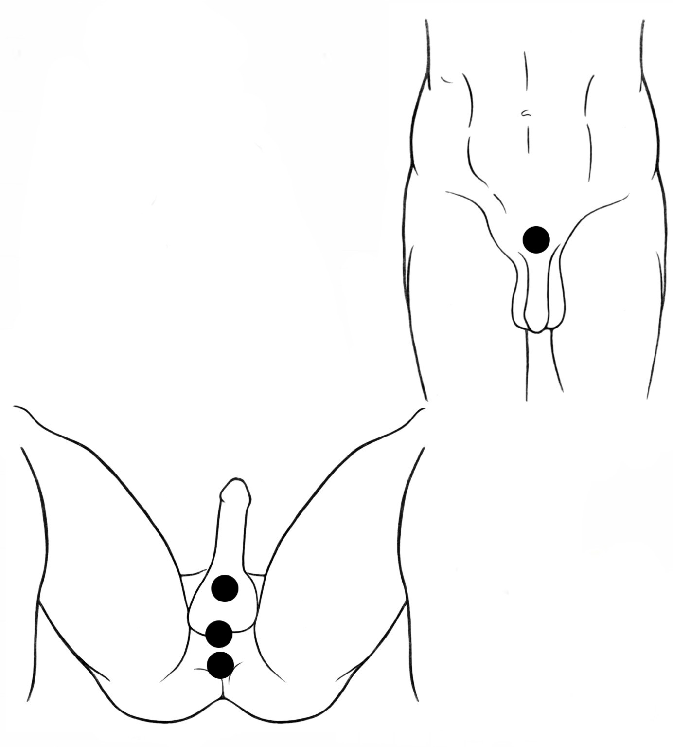

Рис. 6. Проекционные зоны предстательной железы. Указанные проекционные зоны предстательной железы облучаются комплексно в течение процедуры.

Таблица 2

Рекомендованный план лечения острого простатита
Сеанс, № | Зона воздействия | Экспозиция на зону, мин
1 | Предстательная железа, трансректально | 4
2 | Проекция мочевого пузыря  Проекционные зоны предстательной железы, наружно | 4  5
3 | Предстательная железа, трансректально | 8
4 | Предстательная железа, трансректально | 12
5 | Проекционные зоны предстательной железы, наружно | 10
6 | Предстательная железа, трансректально | 12
7 | Проекция брюшной части аорты  Позвоночник, нижняя часть грудного отдела  Предстательная железа, трансректально | 4  4  4
8 | Проекция локтевых сосудов  Паховые зоны  Предстательная железа, трансректально | 4  4  4
9 | Предстательная железа, трансректально | 8
10 | Проекционные зоны предстательной железы, наружно  Проекция мочевого пузыря | 10  4
11 | Предстательная железа, трансректально  Проекционные зоны предстательной железы, наружно | 8  5
12 | Паховые зоны  Проекция брюшной аорты  Позвоночник, нижняя часть грудного отдела | 6  4  4
13 | Предстательная железа, трансректально  Проекция мочевого пузыря | 8  4
14 | Проекция локтевых сосудов | 4

Таблица 3

Рекомендованный план лечения хронического простатита в период ремиссии
Сеанс, № | Зона воздействия | Экспозиция на зону, мин
1 | Предстательная железа, трансректально | 4
2 | Проекция мочевого пузыря  Проекционные зоны предстательной железы, наружно | 4  5
3 | Проекция брюшной части аорты  Проекция мочевого пузыря  Проекционные зоны предстательной железы, наружно | 4  4  5
4 | Предстательная железа, трансректально | 8
5 | Проекционные зоны предстательной железы, наружно  Проекция мочевого пузыря | 8  4
6 | Предстательная железа, трансректально | 8
7 | Проекция брюшной части аорты  Позвоночник, нижняя часть грудного отдела | 6  4
8 | Проекция локтевых сосудов  Паховые зоны | 4  8
9 | Предстательная железа, трансректально | 12
10 | Проекционные зоны предстательной железы, наружно | 10
11 | Предстательная железа, трансректально  Проекционные зоны предстательной железы, наружно | 4  10
12 | Паховые зоны  Проекция брюшной аорты  Позвоночник, нижняя часть грудного отдела | 4  4  4
13 | Предстательная железа, трансректально | 8
14 | Проекция локтевых сосудов | 4

Длительность курса лечения 12-14 процедур. Необходим повторный курс терапии через 3 недели и последующие противорецидивные курсы, выполняемые первые полгода с интервалом 3 месяца, а в последствии, при отсутствии обострений: 1 раз в полгода.

Орхоэпидидимит

Орхоэпидидимит - неспецифическое воспаление яичка и его придатка. Первично воспаление возникает в придатке яичка и быстро распространяется на яичко. В 90% случаев поражение одностороннее. Симптомами орхоэпидимита будут резкая болезненность в яичках, усиливающаяся при ходьбе, иррадиация боли в поясницу, низ живота, увеличение пораженного яичка в 2-3 раза, его покраснение, наличие повышенной температуры (более 38°С), рези при мочеиспускании, выделения из уретры.

Лазерная терапия заболевания направлена на улучшение общего и регионарного иммунитета, устранение воспалительных явлений в области яичек и их придатков, улучшение микроциркуляторной гемодинамики и метаболизма в зоне поражения.

В план лечебных мероприятий входит воздействие на иммунокомпетентные органы, воздействие на проекционные зоны верхнего и нижнего полюса обоих яичек, воздействие на придатки обоих яичек. Дополнительно производится облучение предстательной железы, промежностной области, зоны сегментарной иннервации яичек на уровне нижней трети грудного отдела позвоночника, сканирующее воздействие на рецепторные зоны в проекции внутренней поверхности бедра и голени, паховые складки.

Таблица 4

Режимы облучения зон при лечении орхоэпидидимита
Зона воздействия | Режим воздействия | Экспозиция на зону, мин
Яички и их придатки, рис. 8, поз. «2, 3» | «Режим 2» | 2-4
Предстательная железа, рис. 8, поз. «1, 4, 5», рис. 7, поз. «3» | «Режим 2» | 4-8
Область промежности, рис. 8, поз. «6» | «Режим 2» | 4, дистантно, удаление 4-7 см, сканирующее воздействие круговыми движениями
Позвоночник, нижняя треть грудного отдела, рис. 7, поз. «4» | «Режим 2» | 4
Паховые зоны, рис. 7, поз. «2» | «Режим 2» | 4-8
Проекция тимуса, рис. 7, поз. «1» | «Режим 2» | 4

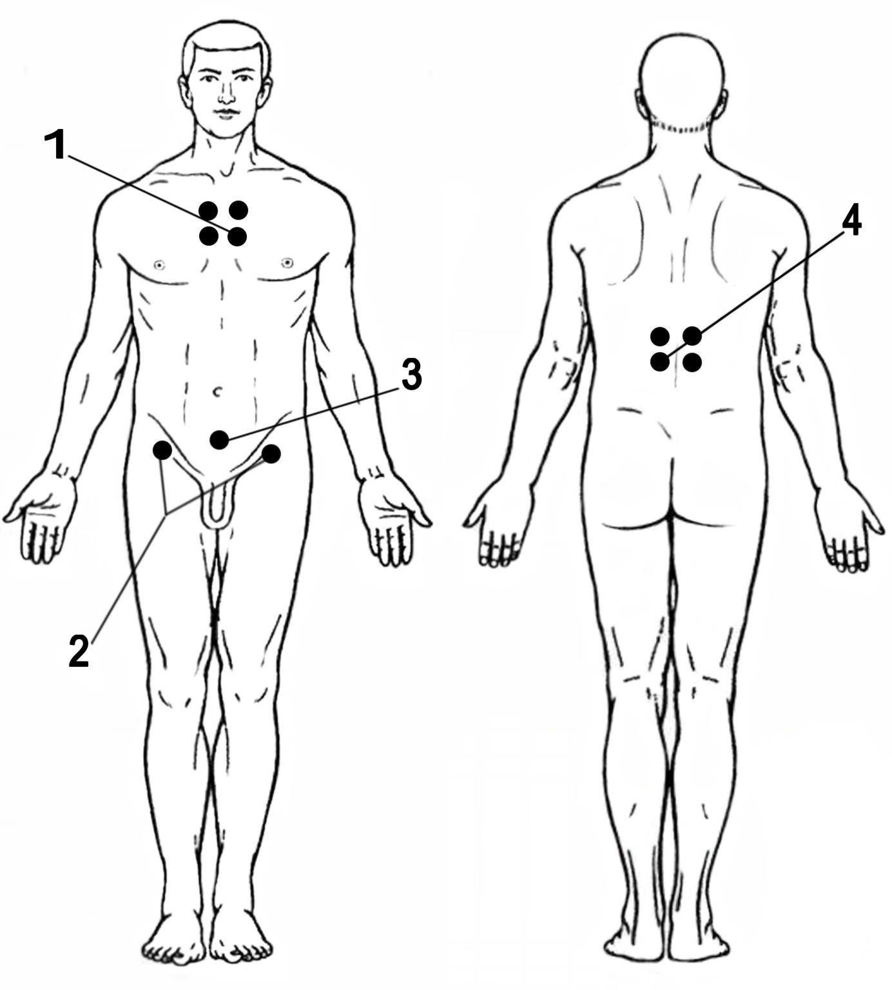

Рис. 7. Проекция экстрагенитальных зон при лечении орхоэпидидимита. Условные обозначения: поз. «1» - проекция тимуса, поз. «2» - паховые зоны, поз. «3» - верхняя зона доступа при облучении проекции предстательной железы, поз. «4» - зона сегментарной иннервации.

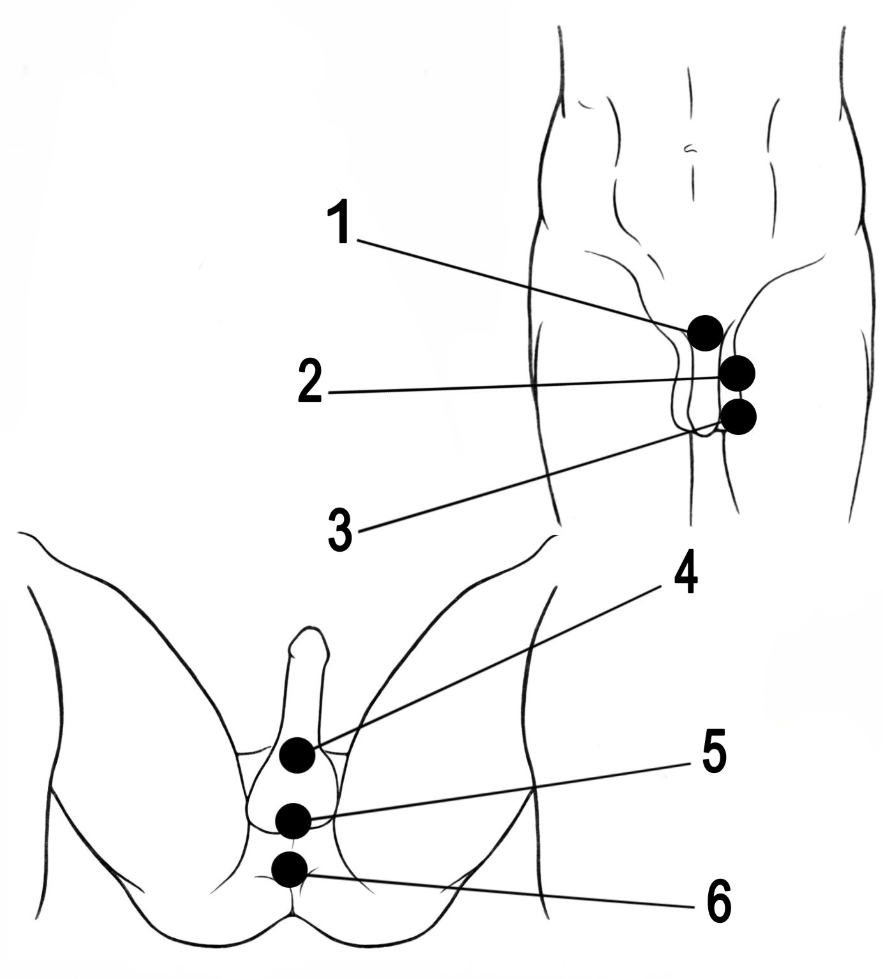

Рис. 8. Специфические зоны воздействия при лечении орхоэпидидимита. Условные обозначения: поз. «1», «4», «5», «6» - проекционные зоны облучения предстательной железы с различных зон доступа, поз. «2» - проекция придатка яичка, поз. «3» - проекция яичка. Внимание! При двустороннем поражении яичек воздействие на зоны «2» и «3» производится в симметричной последовательности.

Таблица 5

Рекомендованный план лечения орхоэпидидимита
Сеанс, № | Зона воздействия | Экспозиция на зону, мин
1 | Яички и их придатки | 2
2 | Яички и их придатки | 4
3 | Проекционные зоны предстательной железы, наружно | 8
4 | Яички и их придатки  Проекция промежности  Паховые зоны | 4  4  4
5 | Яички и их придатки  Позвоночник, нижняя часть грудного отдела  Проекционные зоны предстательной железы, наружно | 4  4  4
6 | Яички и их придатки  Паховые зоны | 4  8
7 | Яички и их придатки  Проекция тимуса  Проекционные зоны предстательной железы, наружно | 4  4  4
8 | Яички и их придатки  Область промежности  Проекционные зоны предстательной железы, наружно | 4  4  4
9 | Яички и их придатки  Паховые зоны | 4  8
10 | Яички и их придатки  Область промежности  Проекция тимуса | 4  4  4
11 | Яички и их придатки  Позвоночник, нижняя треть грудного отдела | 4  4
12 | Яички и их придатки  Проекция тимуса | 2  4

Продолжительность курса лечения составляет 8-12 процедур. Повторный курс терапии проводится через 3 недели и последующие противорецидивные курсы ежеквартально до исчезновения болезненных явлений.

Уретрит

Уретрит - воспаление стенки мочеиспускательного канала. Различают инфекционный и неинфекционный уретрит. Инфекционный включает венерический (бактериальный, трихомонадный, вирусный, микотический и др.), неинфекционный возникает при травматизациях повреждениях мочеиспускательного канала, как реакция на пищевые и медикаментозные аллергены (аллергический), при нарушениях обмена веществ (при мочекаменной болезни, сахарном диабете).

В список задач лазерной терапии входит улучшение общей и регионарной иммунной активности, повышение эффективности сопутствующей медикаментозной терапии, купирование воспалительных и болевых явлений в уретре, лечение сопутствующих состояний, обусловливающих развитие заболевания.

В план лечебных мероприятий при проведении курсовой лазерной терапии входит облучение крови в проекции локтевых сосудов и брюшной части аорты, в области тимуса, проекционной зоны мочевого пузыря, а также облучение наружной части уретры по задней поверхности полового органа.

Дополнительно производится воздействие на область крестца.

Таблица 6

Режимы лазерного воздействия при лечении уретрита
Зона воздействия | Режим воздействия | Экспозиция на зону, мин
Проекция локтевых сосудов, рис. 9, поз. «1» | «Режим 1» | 4
Проекция тимуса, рис. 9, поз. «3» | «Режим 2» | 4
Уретра, наружный доступ, рис. 10 | «Режим 1» | 4-12
Проекция мочевого пузыря, рис. 9, поз. «2» | «Режим 1» | 2-4
Область крестца, рис. 9, поз. «5» | «Режим 2» | 4
Проекционные зоны почек, рис. 9, поз. «4, 6» | «Режим 1» | 4

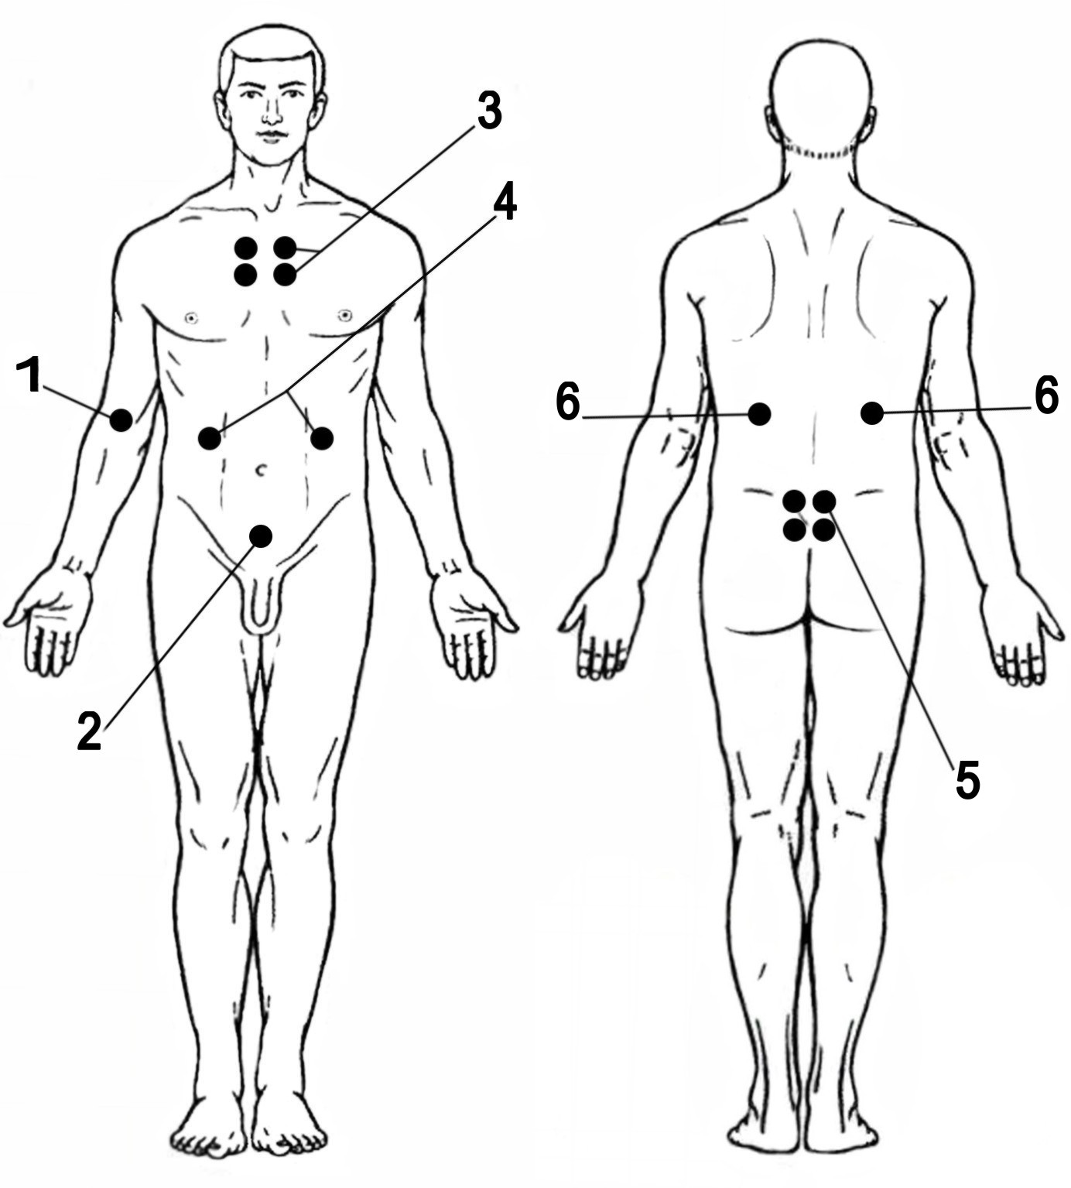

Рис. 9. Зоны экстрагенитального воздействия при лечении уретритов. Условные обозначения: поз. «1» - проекция локтевых сосудов, поз. «2» - проекция мочевого пузыря, поз. «3» - проекция тимуса, поз. «4», «6» - проекция почек, поз. «5» - зона крестца.

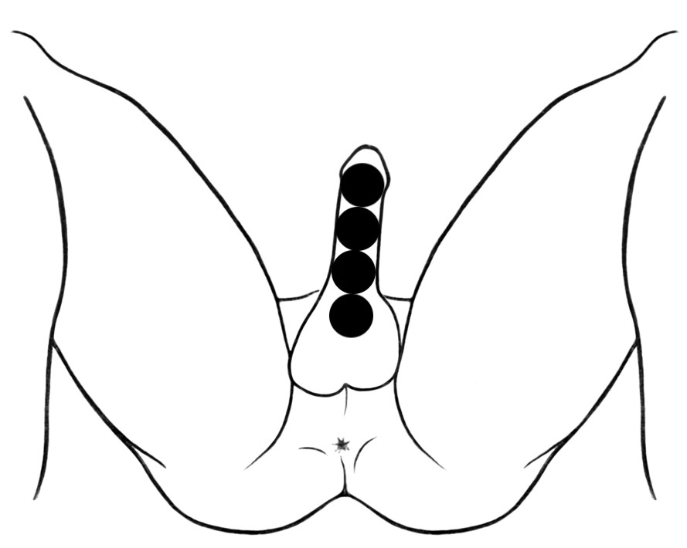

Рис. 10. Зона специфического воздействия при лечении уретрита у мужчин. Внимание! Воздействие на уретру осуществляется с одной (указанной) стороны полового органа.

Таблица 7

Рекомендованный план лазерного воздействия при лечении уретрита
Сеанс, № | Зона воздействия | Экспозиция на зону, мин
1 | Уретра, наружный доступ | 4
2 | Уретра, наружный доступ  Проекционные зоны почек | 4  4
3 | Уретра, наружный доступ  Проекция локтевых сосудов | 8  4
4 | Уретра, наружный доступ  Проекция мочевого пузыря | 8  2
5 | Уретра, наружный доступ  Проекция мочевого пузыря  Проекция локтевых сосудов | 4  4  4
6 | Уретра, наружный доступ  Проекция мочевого пузыря  Проекционные зоны почек | 8  4  4
7 | Уретра, наружный доступ  Проекция крестца  Проекция тимуса | 4  4  4
8 | Уретра, наружный доступ  Проекция мочевого пузыря  Проекция локтевых сосудов | 8  4  4
9 | Уретра, наружный доступ  Проекция тимуса  Проекция локтевых сосудов | 8  4  4
10 | Уретра, наружный доступ  Проекция мочевого пузыря | 8  4
11 | Уретра, наружный доступ | 12
12 | Уретра, наружный доступ  Проекция мочевого пузыря | 4  4

Продолжительность курса лечения 8-12 процедур. Повторный курс терапии проводится через 3 недели, далее – по индивидуальному графику.

Мужское бесплодие

Мужское бесплодие - снижение фертильности (способности к оплодотворению яйцеклетки) спермы при сохранившейся возможности у мужчины к совершению полового акта.

Заболевание в большинстве случаев возникает вследствие двух причин: 1) дефицитного количества сперматозоидов, недостаточных для полноценного оплодотворения; 2) низкой подвижностью сперматозоидов. Первая причина обусловлена функциональной недостаточностью деятельности яичек, вторая причина определяется как яичками, так и предстательной железой.

Лазерная терапия заболевания направлена на восстановление спермообразующей функции яичек и предстательной железы.

В план лечебных мероприятий входит полипозиционное облучение предстательной железы в наружном доступе, пещеристых тел мужского полового органа, воздействие на яички и их придатки, облучение области промежности, воздействие на позвоночник в области нижней трети грудного отдела и в области крестца, воздействие в зоне паховых складок.

Таблица 8

Режимы облучения зон при лечении мужского бесплодия
Зона воздействия | Режим воздействия | Экспозиция на зону, мин
Предстательная железа, рис. 11, поз. «2», рис. 12, поз. «1, 3» | «Режим 2» | 3-6
Пещеристые тела полового органа, рис. 12, поз. «2» | «Режим 2» | 3-6
Область промежности, рис. 12, поз. «4» | «Режим 2» | 2, дистантно, удаление 4-7 см, сканирующее воздействие круговыми движениями
Позвоночник, нижняя треть грудного отдела, рис. 11, поз. «3» | «Режим 2» | 4
Яички и их придатки, рис. 8, поз. «2», «3» | «Режим 2» | 4
Область крестца, рис. 11, поз. «4» | «Режим 2» | 4
Паховые зоны, рис. 11, поз. «1» | «Режим 2» | 4

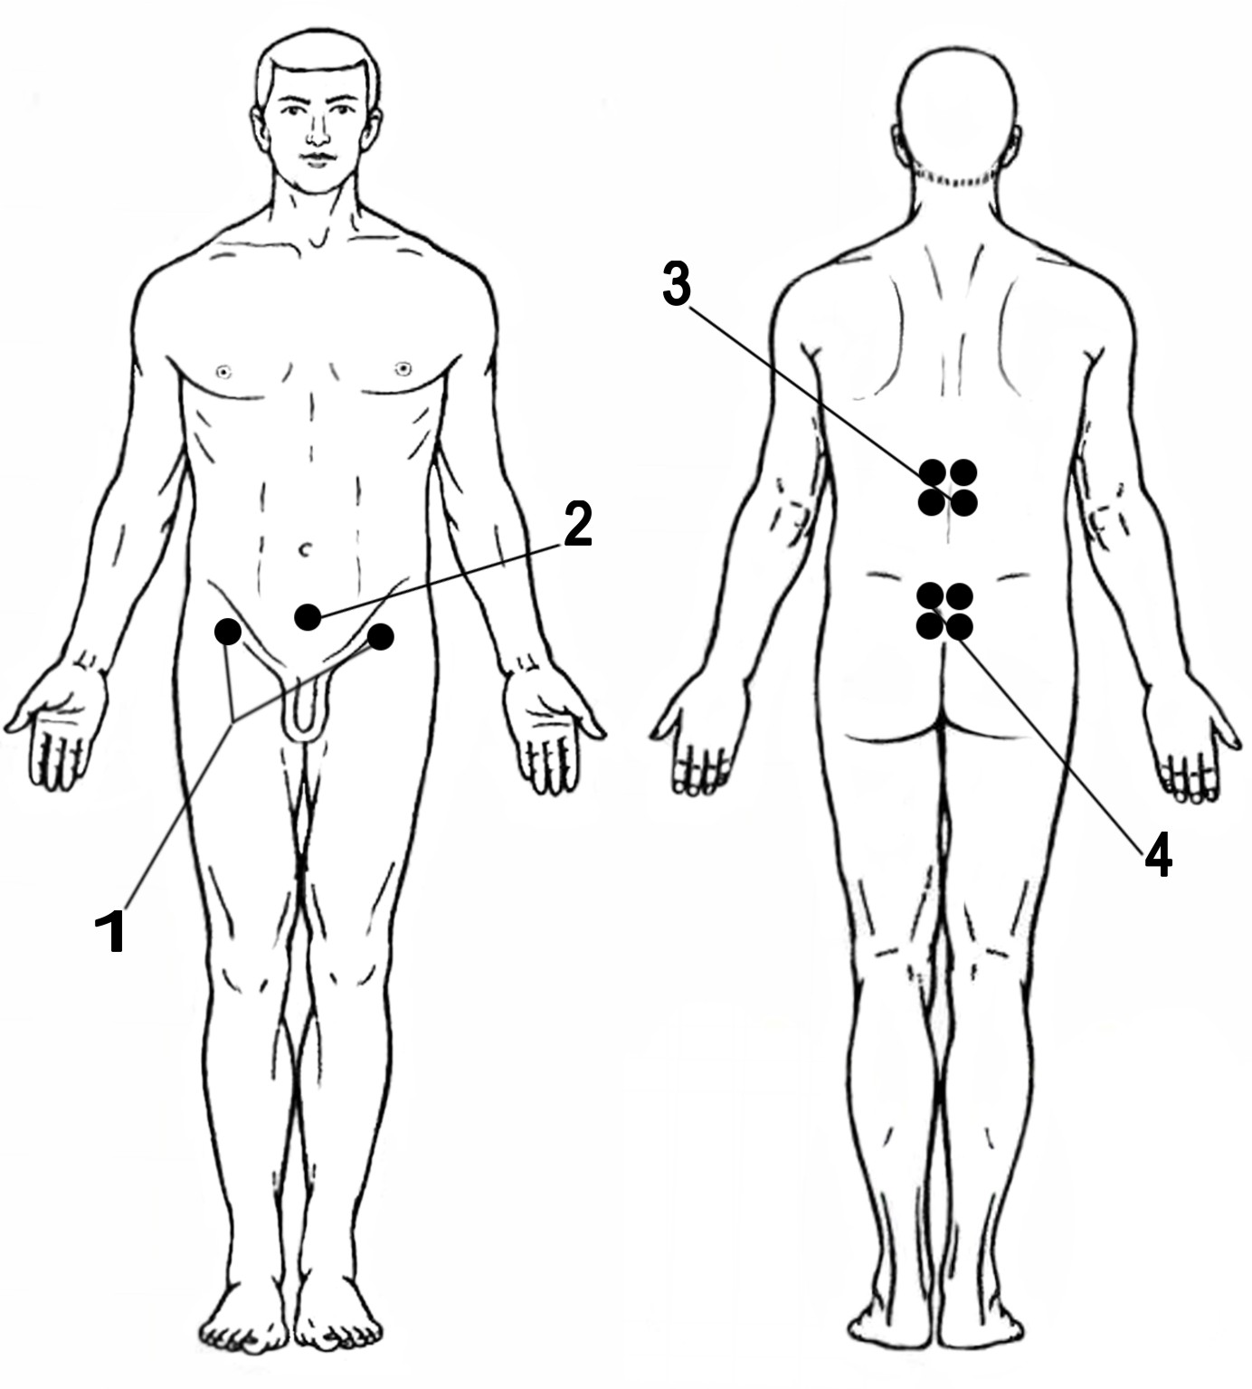

Рис. 11. Позиционирования экстрагенитальных зон воздействия при лечении мужского бесплодия. Условные обозначения: поз. «1» - проекция паховых сосудисто-нервных пучков, поз. «2» - верхняя позиция облучения проекции предстательной железы, поз. «3» - зона сегментарной иннервации половых органов, поз. «4» - зона крестца.

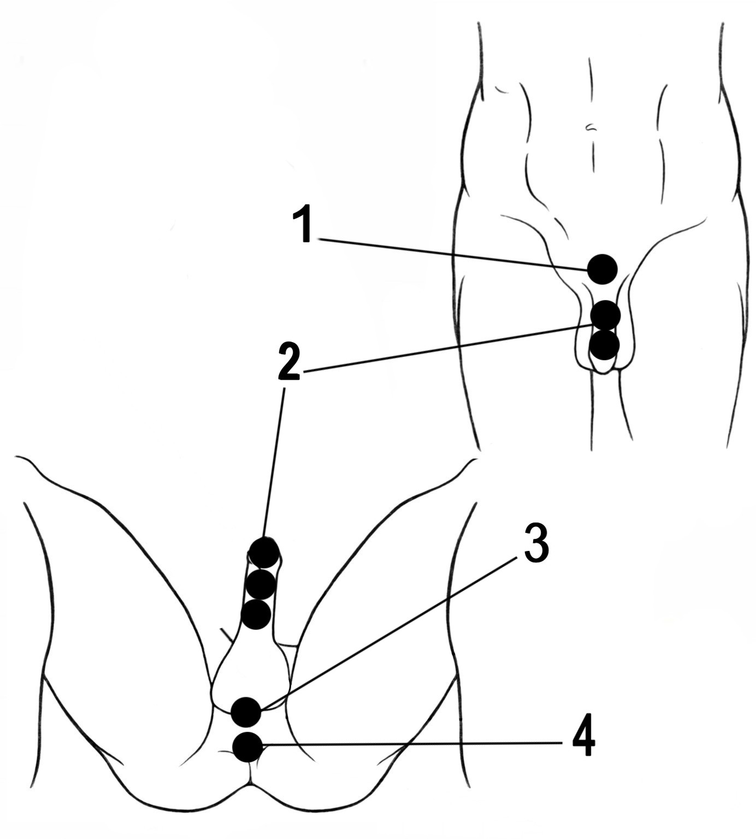

Рис. 12. Позиционирование генитальных зон воздействия при лечении мужского бесплодия. Условные обозначения: поз. «1», «3» - зоны воздействия на проекцию предстательной железы, поз, «2» - мужской половой орган, поз. «4» - область промежности.

Таблица 9

Рекомендованный план лазерной терапии мужского бесплодия
Сеанс, № | Зона воздействия | Экспозиция на зону, мин
1 | Яички и их придатки | 2
2 | Яички и их придатки  Проекционные зоны предстательной железы, наружно | 2  3
3 | Яички и их придатки  Проекционные зоны предстательной железы, наружно  Паховые зоны | 2  6  2
4 | Пещеристые тела полового органа  Область промежности  Область крестца | 3  2  4
5 | Пещеристые тела полового органа  Проекционные зоны предстательной железы, наружно | 6  6
6 | Предстательная железа, трансректально  Яички и их придатки | 4  4
7 | Проекционные зоны предстательной железы, наружно  Область крестца  Позвоночник, нижняя треть грудного отдела | 4  4  4
8 | Пещеристые тела полового органа  Предстательная железа, трансректально | 6  4
9 | Яички и их придатки  Проекционные зоны предстательной железы, наружно  Паховые зоны | 2  3  4
10 | Яички и их придатки  Проекционные зоны предстательной железы, наружно  Пещеристые тела полового органа | 2  4  4

Курсовое лечение включает 10-15 сеансов. Для выполнения курса лечения до 15 процедур последние 5 сеансов повторяются циклично. В части случаев (не менее 30%) при мужском бесплодии возникает необходимость проведения профильного лечения обоих супругов. При необходимости выполняется повторное курсовое лечение с интервалом 2-3 недели. Для контроля эффективности лечебного воздействия необходимо выполнение спермограммы.

Заключение
Лечение воспалительных заболеваний органов мужской половой сферы и функциональных нарушений, ими вызываемых, является важной задачей, направленной на сохранение здоровья мужчины.
Сохраненная репродуктивная и эректильная функции является не только признаками мужской состоятельности. Сохранение сексуальной активности является залогом физического здоровья и социальной адаптации человека в современном обществе.
В лечении воспалительных и функциональных расстройств со стороны мужских половых органов современная медицина имеет вполне определенные достижения. Одним из таких достижений следует признать и широко используемые методики лазерной терапии. Специализированный АЛТ «УзорМед®-УРО» является ярким представителем этого класса приборов. Следует особо подчеркнуть, что лазерный терапевтический прибор создавался по принципам максимальной эффективности, безвредности и максимальной простоты в его управлении. Все эти качества определяют его широкую доступность, в том числе для применения в «домашних» условиях.
В заключении позвольте пожелать Вам здоровья и успехов в его восстановлении и укреплении – с помощью аппарата лазерной терапии «УзорМед®-УРО».

Список литературы

- Беледа Р.В., Токтаров В.Г. Лазеротерапия половых расстройств// М., НПЛЦ «Техника», 2002.-72 с.
- Левин М. Простатит: победа над болезнью// СПб., Изд-во «Невский проспект», 2006.-128 с.
- Ковалев Е.В. Влияние низкоинтенсивного лазерного излучения на сперматогенез у мужчин// Ж. Вопросы курортологии, физиотерапии и лечебной физкультуры. №5, 1990.-С.33-36.
- Малиновский Е.Л. Лазерная терапия/ Методические рекомендации к аппарату лазерной терапии «УзорМед»// г. Калуга, ПКП «Бином». 2009.-185 с.
- Москвин С.В., Буйлин В.А. Основы лазерной терапии// М.-Тверь, ООО «Издательство «Триада», 2006.-256 с.
- Неймарк Б.А., Ефремов А.В. Лазеротерапия в лечении воспалительных урологических заболеваний// Тверь, ООО «Издательство «Триада», 2005. – 144 с.
- Резников Л.Я., Якушев В.И., Резников Л.Л., Мурзин А.Г. Лазеротерапия в комплексном лечении хронического простатита, осложненного копулятивной дисфункцией// Тез. межд. симп. «Применение лазеров в хирургии и медицине». Ч.1. М., 1988.-С.402-403.
- Резников Л.Л., Мирошников Б.И., Зайчик А.Ш., Якушев В.И. Лазерная терапия при остром эпидидиморхите// Ж. Урология и нефрология. №2, 1991.-С.45-49.

